Тренажер Сигвет-MINDSKIN
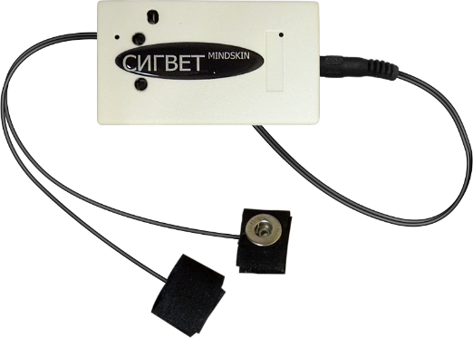
Назначение
Тренажер Сигвет-MINDSKIN позволяет:
- оценивать психоэмоциональное реагирование при психологическом консультировании (при возникновении эмоции на графике будет фазический всплеск), что удобно использовать в практической работе как метод объективизации эмоций при выявлении провокативных триггеров;
- при проведении сеансов позволяет оценивать уровень релаксации-активации по тоническим показателям (степень релаксации, глубина погружения в транс и т.д.);
- оценивать навыки управления психоэмоциональным состоянием,
- проводить сеансы, направленные на повышение психоэмоциональной устойчивости в режиме биологически обратной связи.

Комплектация
- блок регистрации электрокожного сопротивления с Bluetooth-передатчиком и встроенным аккумулятором;
- контактные пластины с фиксаторами и проводами;
- специальные компьютерные программы (работают под Windows, на мобильных устройствах под Android).
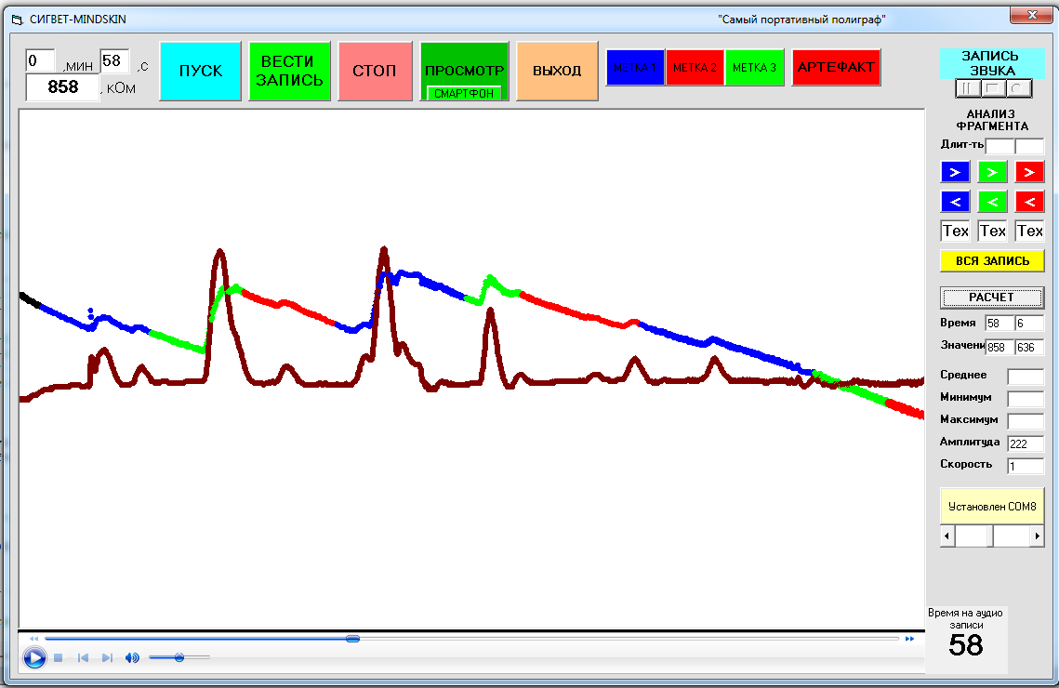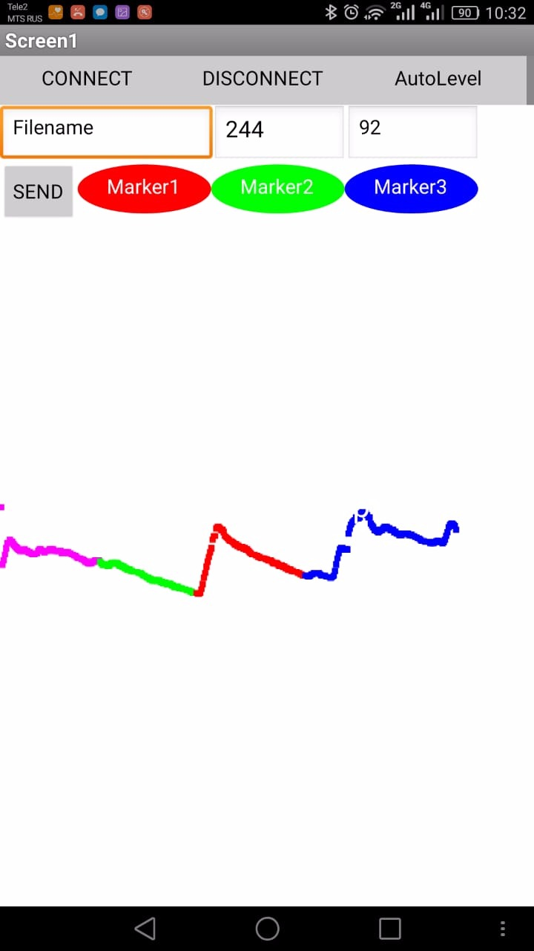
Принцип работы
Электрическое сопротивление кожи растет при релаксации и снижается при активации. Причина колебаний сопротивления заключается в усилении нервной активности человека, что сопровождается изменением секреции пота.
Прибор производит измерение электрического сопротивления (ЭКС) при прикладывании двух контактных площадок подачей импульсов переменной полярности малого напряжения и длительности. Микроконтроллер передает полученные данные через Bluetooth-модуль на ноутбук или мобильное устройство, оснащенные Bluetooth-модулем. Данные отображаются в графическом виде на экране и могут быть сохранены и проанализированы в дальнейшем. Отображаются тонические (длительные изменения, связанные с общим уровнем активации) и фазические (кратковременные изменения в течение нескольких секунд, отражающие эмоциональное реагирование) показатели кожно-гальванической реакции (КГР).
Данные записанные на смартфон могут быть переданы для хранения и анализа в облачное хранилище или на электронную почту и сохранены на компьютере.

По вашему заказу может быть изготовлен тренажер с большим количеством каналов регистрации электрокожного сопротивления (например, для групповой работы).

Контакты:
+7-911-012-01-70 Голуб Ярослав Валерьевич г. Санкт-Петербург
6121536@gmail.com

Защищено патентом РФ

